制药卫生
【学习要求】
1.掌握制药卫生的重要性；物理灭菌法的特点、基本原理、方法和应用。
2.熟悉制药卫生的基本要求和制剂可能被微生物污染的途径；过滤除菌法、化学灭菌法的特点与应用；洁净室净化标准及其适用范围；常用的防腐剂及适用范围。
3.了解中药制剂的卫生标准；无菌操作法的含义、要求及设备；灭菌工艺有关参数。
第一节概述
一、制药卫生的重要性
药品是一种与人类健康和生命息息相关的特殊商品。只有严格按照GMP要求组织生产，产品符合法定药品质量标准，并且在运输、贮藏、使用等各环节保持质量均一稳定的药品，才能保证用药安全有效。由于药品生产周期长、生产过程中涉及的因素复杂，上述各环节不仅有适合微生物生长的各种营养条件，也有受到微生物污染的各种机会。药品一旦被微生物污染，微生物就有可能在适宜条件下快速生长繁殖，而导致药品变质、疗效降低或者失效，甚至产生一些对人体有害的物质。
2006年7月，青海西宁部分患者使用了安徽某药厂生产的克林霉素磷酸酯葡萄糖注射液（欣弗注射液）后，出现过敏性休克、肝肾功能损害等严重不良反应，截至2006年8月中旬，全国16个省市出现93例不良反应和11例死亡的药品不良事件。原因是药厂未经严格验证擅自增加灭菌柜装载量，导致产品染菌。国家食品药品监督管理局要求企业收回“欣弗”药品，依法销毁。并给予没收违法所得，罚款；企业停业整顿，收回企业大容量注射剂“药品GMP证书”；撤销“欣弗”药品批准文号，收回批件的处罚。国家药品监督管理局开始加大力度整顿和规范药品市场秩序，并推出了药品GMP飞行检查这一新思路。

药品质量关系到人的生命安全，同时也关系到企业自身发展，要用严谨、科学的态度从事药品生产，制药卫生是其中重要的一环。
制药卫生主要论述药物制剂微生物学的要求及为达到相关要求所采取的措施与方法，研究如何防止制剂被微生物污染，如何抑制微生物在制剂中的生长繁殖，如何除去或杀灭制剂中的微生物，确保制剂质量，保证用药安全有效。
制药卫生是GMP的一项重要内容，也是药品生产最基本的要求之一；是制剂制备过程中加强文明生产，保证成品质量，防止微生物污染的重要措施。因此，在药品生产全过程中，强化制药卫生意识，制订和落实各项卫生管理制度，多方面采取预防微生物污染的有效措施，对于确保药品质量和人民用药安全有效具有十分重要的意义。
二、中药制剂的卫生标准与检验方法
为了确保临床用药的安全、有效，必须严格控制药品质量，国家有关部门颁布了药品卫生标准，对中药制剂的需氧菌、霉菌和酵母菌、控制菌等做了规定，成为药品生产和质量控制的依据之一。
《中国药典》2020年版四部通则对药物制剂卫生标准的具体要求、检查方法、结果判断依据等均做出了明确规定，为药品卫生的控制提供了法定依据。主要包括以下检查项目：
1.热原检查（《中国药典》2020年版四部通则热原检查法） 热原检查法系将一定剂量的供试品，静脉注入家兔体内，在规定时间内，观察家兔体温升高的情况，以判定供试品中所含热原的限度是否符合规定。

热原（pyrogen）是指能引起人及恒温动物体温异常升高的致热物质的总称。按其来源可分为外源性热原和内源性热原。药剂中“热原”一般指细菌内毒素，是外源性热原。主要是革兰阴性菌（伤寒杆菌属、副伤寒杆菌属、埃希菌属、假单胞菌属、黏质赛杆菌等）细胞壁分离出来的内毒素。它存在于细胞外膜与固体膜之间，当细胞壁裂解时释放出来。热原致体温升高的程度，因菌属的不同而不同。同种细菌产生的热原因给药途径不同，引起发热的程度也不尽相同。热原检查是保证注射液在临床使用时不发生热原反应的一种检测方法，特别是对大量静脉注射的液体制剂尤为重要。
2.细菌内毒素检查（《中国药典》2020年版四部通则细菌内毒素检查法） 细菌内毒素检查法系利用鲎试剂来检测或量化由革兰阴性菌产生的细菌内毒素，以判断供试品中细菌内毒素的限量是否符合规定的一种方法。
细菌内毒素检查包括两种方法，即凝胶法和光度测定法，后者包括浊度法和显色基质法。供试品检测时，可使用其中任何一种方法进行试验；当测定结果有争议时，除另有规定外，以凝胶限度试验结果为准。
试验操作过程应防止内毒素的污染。
3.无菌检查（《中国药典》2020年版四部通则无菌检查法） 无菌检查法系用于检查《中国药典》要求无菌的药品、生物制品、医疗器械、原料、辅料及其他品种是否无菌的一种方法，包括薄膜过滤法或直接接种法。只要供试品性质允许，应采用薄膜过滤法。
无菌检查应在无菌条件下进行，试验环境必须达到无菌检查的要求，检验全过程应严格遵守无菌操作，防止微生物污染，防止污染的措施不得影响供试品中微生物的检出。若供试品符合无菌检查法的规定，仅表明了供试品在该检验条件下未发现微生物污染。
《中国药典》规定，制剂通则、品种项下要求无菌的制剂及标示无菌的制剂和原辅料，用于手术、严重烧伤、严重创伤的局部给药制剂，应符合无菌检查法规定。
4.微生物限度检查（《中国药典》2020年版四部通则非无菌产品微生物限度检查及限度标准） 微生物限度检查法系检查非无菌制剂及其原料、辅料受微生物污染程度的方法。包括微生物计数法和控制菌检查法，检查项目包括需氧菌总数、霉菌和酵母菌总数及控制菌。其中，微生物计数法用于能在有氧条件下生长的嗜温细菌和真菌的计数；控制菌检查法用于在规定的试验条件下，检查供试品中是否存在特定的微生物，如金黄色葡萄球菌、大肠埃希菌等。
微生物限度检查法试验环境应符合微生物限度检查的要求。检验全过程必须严格遵守无菌操作，防止再污染，防止污染的措施不得影响供试品中微生物的检出。洁净空气区域、工作台面及环境应定期进行监测。
非无菌药品的微生物限度标准是基于药品的给药途径和对患者健康潜在的危害以及药品的特殊性而制订的。药品生产、贮存、销售过程中的检验，药用原料、辅料、中药提取物及中药饮片的检验，新药标准制订，进口药品标准复核，考察药品质量及仲裁等，除另有规定外，其微生物限度均以《中国药典》标准为依据，具体如下：
（1）不含药材原粉的中药制剂 见表3-1。
表3-1 不含药材原粉的中药制剂的微生物限度标准
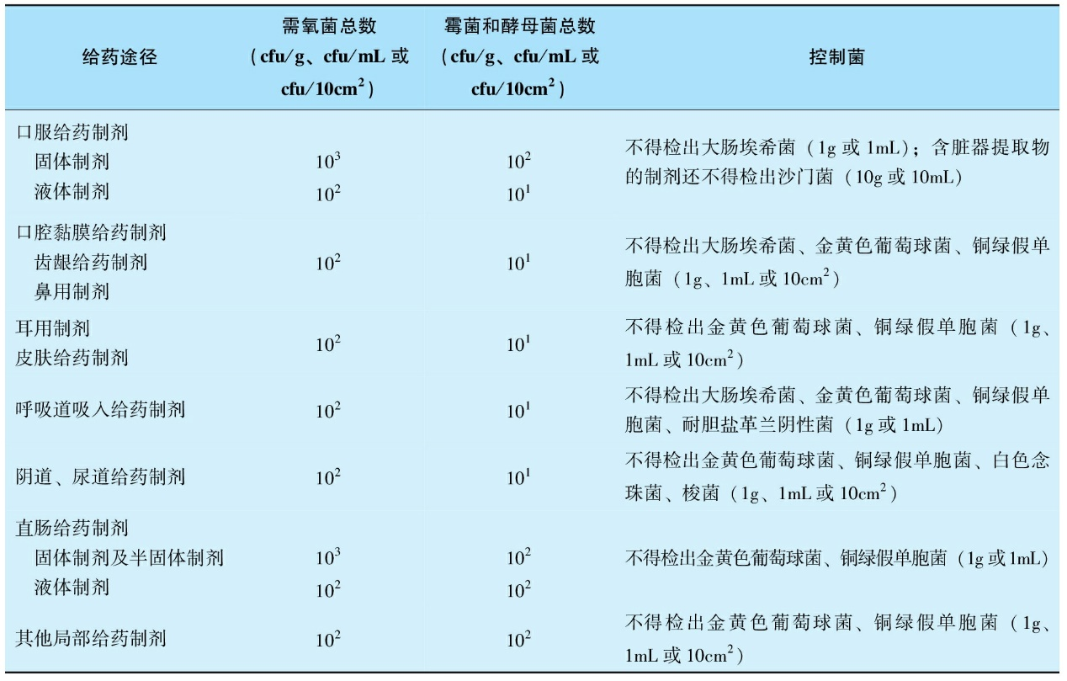
（2）含药材原粉的中药制剂 见表3-2。
表3-2 含药材原粉的中药制剂的微生物限度标准
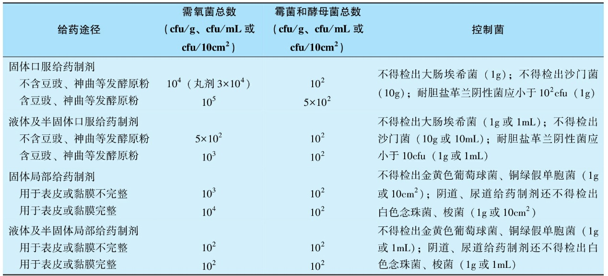
（3）中药提取物、中药饮片、药用原料及辅料 见表3-3。
表3-3 中药提取物、中药饮片、药用原料及辅料的微生物限度标准
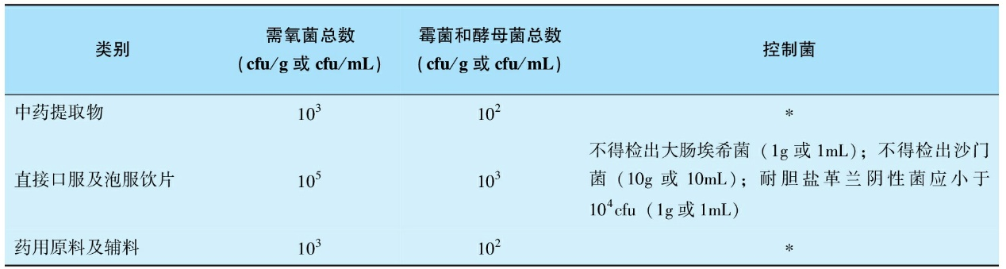
*：未做统一规定。
（4）有兼用途径的制剂 应符合各给药途径的标准。
三、微生物污染的途径及预防措施
中药制剂在生产、运输、贮存等过程中都有可能被微生物污染，污染的途径主要有：环境空气、物料、人员、设备、运输与贮藏等。应针对不同原因，采取积极有效的防菌、灭菌措施，并定期检查防止污染和交叉污染的措施，评估其适用性和有效性，确保中药制剂符合药品卫生标准。
（一）生产物料的选择与处理
中药制剂生产中所涉及的物料主要包括原料、辅料、包装材料等。
1.原料
中药制剂生产所用的原料目前仍以饮片为主，饮片来源极其复杂，且本身带有大量微生物及虫卵，而且在采收、加工、运输和贮藏等过程中还会进一步受到污染。因此，对饮片要处理得当。首先，对饮片进行净选、加工处理；其次，应根据饮片的不同性质，分别采取不同的灭菌方法。对于含有热敏性成分的饮片，可以采取气体灭菌、辐射灭菌、酒精喷洒等方法；对于不含热敏性成分的饮片，可以采取热力灭菌、微波灭菌等方法。此外，植物油脂、中药提取物等的应用也日趋广泛，但由于这类中药制剂原料属于饮片加工品，其纯度和洁净度均显著优于饮片，使用前可根据原料自身情况和目标制剂要求进行适当处理。
2.辅料 中药制剂生产过程中常常使用各种辅料，包括固体辅料和液体辅料。前者如淀粉、蔗糖、糊精等，这些辅料本身含有适合微生物生长和繁殖的营养物质，有些甚至带有一定数量的微生物，使用前必须经过适当处理；后者如制药用水、乙醇等。其中，制药用水是药品生产中使用最广、用量最大的一种辅料，包括饮用水、纯化水、注射用水及灭菌注射用水等。饮用水应符合国家《生活饮用水卫生标准》，纯化水、注射用水及灭菌注射用水应符合《中国药典》2020年版标准。
3.包装材料 药品包装材料特别是内包装材料，一些容器、盖子、塞子以及容器内的填充物，会与药品直接接触，其洁净程度会直接影响药品的质量。因此，必要时应采用适宜的方法进行清洗、消毒以及灭菌处理。
（二）生产过程与贮藏过程的控制
1.环境空气 空气中的微生物主要来自土壤、人和动物的代谢物及排泄物等，这些微生物通过污染制药环境、物料、设备等，对中药制剂造成污染，影响药品质量。

因此，要重视生产车间的内部环境卫生，进入车间的空气必须经过净化处理，使车间洁净度级别符合GMP对相应剂型、工艺的要求。应采取以下措施：①在分隔的区域内生产不同品种的药品；②采用阶段性生产方式；③设置必要的气锁间和排风；④空气洁净度级别不同的区域应当有压差控制；⑤应当降低未经处理或未经充分处理的空气再次进入生产区导致污染的风险；⑥采用密闭系统生产；⑦液体制剂的配制、过滤、灌封、灭菌等工序应当在规定时间内完成；⑧软膏剂、乳膏剂、凝胶剂等半固体制剂以及栓剂的中间产品应当规定贮存期和贮存条件。
同时，也要重视外部环境卫生，生产区周围应无污染源，空气、土壤和水质应符合生产要求。
2.人员 操作人员是药品生产过程中最主要的微生物污染源。人体的毛发、头屑、皮屑、服装纤维等都带有微生物，有些甚至属于致病菌，这些均有可能对药品生产造成污染。因此，GMP对药品生产操作人员健康状况、个人卫生、工作服材质和式样、工作服的清洗和灭菌、人员进出洁净室程序等均做了具体的规定。比如，在易产生交叉污染的生产区内，操作人员应当穿戴该区域专用的防护服。
3.设备与器具 药品生产过程中要使用各种设备和器具，尤其是直接接触药品的，它们的卫生状况会直接影响药品质量。设备和器具应及时并彻底清洁，避免物料的残留；清洗后的干燥也应及时彻底，避免水分残留，滋生微生物，造成交叉污染。因此，GMP规定，应采用经过验证或已知有效的清洁和去污染操作规程进行设备清洁；必要时，应当对与物料直接接触的设备表面的残留物进行检测。
此外，干燥设备的进风应当有空气过滤器，排风应当有防止空气倒流装置；生产和清洁过程中应当避免使用易碎、易脱屑、易发霉器具；使用筛网时，应当有防止因筛网断裂而造成污染的措施。
4.运输与贮藏
除无菌制剂外，各种非无菌制剂在规定限度内均带有一定数量的微生物。在外界温度、湿度等条件适宜的情况下，便会滋长和增殖。因此，药品在运输和贮藏过程中，除了应注意防止因包装材料的破损而引起微生物再次污染外，对温度、湿度等有特殊要求的物料，应按规定条件运输和贮藏；炮制加工后的净药材应使用洁净容器和包装，并存放在净料库内；直接用于制剂的中药原粉应采用双层洁净包装、专库存放，并在微生物限度检查合格后方可投料。

第二节
制药环境的卫生管理
一、中药制药环境的基本要求
《中华人民共和国药品管理法》（2019年修正）第四章第四十二条规定：从事药品生产活动应当具备的条件之一是“有与药品生产相适应的厂房、设施和卫生环境”。《药品生产质量管理规范》（GMP，2010年修订）也把制药环境的卫生管理作为其中的一项重要内容，规定了实施制药环境卫生管理的基本准则，对药品生产企业的环境、布局、厂房和设施等方面提出了基本要求。主要包括以下几个方面：
（一）厂房与设施的确定原则
1.厂房的选址、设计、布局、建造、改造和维护必须符合药品生产要求，应当能够最大限度地避免污染、交叉污染、混淆和差错，便于清洁、操作和维护。
2.应当根据厂房及生产防护措施综合考虑选址，厂房所处的环境应当能够最大限度地降低物料或产品遭受污染的风险。
3.企业应当有整洁的生产环境；厂区的地面、路面及运输等不应当对药品的生产造成污染；生产、行政、生活和辅助区的总体布局应当合理，不得互相妨碍；厂区和厂房内的人、物流走向应当合理。
4.应当对厂房进行适当维护，并确保维修活动不影响药品的质量。应当按照详细的书面操作规程对厂房进行清洁或必要的消毒。

5.厂房应当有适当的照明、温度、湿度和通风，确保生产和贮存的产品质量以及相关设备性能不会直接或间接地受到影响。
6.厂房、设施的设计和安装应当能够有效防止昆虫或其他动物进入。应当采取必要的措施，避免所使用的灭鼠药、杀虫剂、烟熏剂等对设备、物料、产品造成污染。
7.应当采取适当措施，防止未经批准人员的进入。生产、贮存和质量控制区不应当作为非本区工作人员的直接通道。
8.应当保存厂房、公用设施、固定管道建造或改造后的竣工图纸。
（二）厂区环境和布局要求
1.厂区环境 厂址宜选在环境安静，大气含尘、含菌浓度较低，水质符合国家相关标准，无污染，自然环境好的地区。厂房周围应绿化，尽量减少厂区内的露土面积，宜铺植草坪，不宜种植产生花絮、花粉、绒毛等对大气有不良影响的植物。不能绿化的地面、路面应采用不易起尘的材料硬化处理。
2.厂区布局 厂址确定后，应合理处理厂内洁净厂房与非洁净厂房以及其他污染源之间的相对位置。根据各建筑物的使用功能及对洁净度等级的要求，一般可按生产、行政、生活和辅助系统划区布局，不得相互妨碍。非生产区和生产区要严格分开，并保持一定距离。中药材前处理、提取等生产操作工序不得与制剂生产使用同一生产厂房。一般而言，洁净厂房应远离锅炉房、烟囱、煤场、化工医药原料厂房以及中药材前处理、提取厂房，并位于其上风向。危险品库应设在偏僻处。实验动物房应当与其他区域严格分开，其设计、建造应当符合国家有关规定，并设有独立的空气处理设施以及动物的专用通道。
另外，布局上还要考虑今后扩展的可能性。
（三）厂房设计与设施要求
1.厂房设计
以上内容仅为本文档的试下载部分，为可阅读页数的一半内容。如要下载或阅读全文，请访问：https://d.book118.com/907115051150006044

